Contoh Template Proposal Versi Indonesia
Halaman Depan Proposal:

PROPOSAL

<< JUDUL PROPOSAL >>

<<JALUR PENULISAN>>

<<Nama Mahasiswa>>
<<NIM Mahasiswa>>

Program Pascasarjana
PROGRAM STUDI << NAMA PRODI >> JENJANG S2 UNIVERSITAS BINA NUSANTARA
JAKARTA
<<Tahun>>

Halaman Persetujuan Proposal:

PROPOSAL

<< JUDUL PROPOSAL >>

<<JALUR PENULISAN>>

<<Nama Mahasiswa>>
<<NIM Mahasiswa>>

Pembimbing 1: Pembimbing 2*):

<< Nama Pembimbing 1 >> Tanggal : dd – mm – yyyy

<< Nama Pembimbing 2 >> Tanggal : dd – mm – yyyy

*): Diisi untuk Tesis Jalur Research (Penelitian)/Internship Project (Proyek Magang)

ii

Contoh Template Proposal Versi Inggris
Cover Page Proposal:

PROPOSAL

<< PROPOSAL TITLE >>

<<THESIS METHOD>>

<<Student Name>>
<<Student ID >>

Graduate Program in Computer Studies
<<STUDY PROGRAM>> UNIVERSITAS BINA NUSANTARA JAKARTA
<<Tahun>>

Supervisor Approval:

PROPOSAL

<< PROPOSAL TITLE >>

<< THESIS METHOD >>

<<Student Name>>
<<Student ID>>

1st Supervisor: 2nd Supervisor *):

<< 1st Supervisor Name >> |  | << 2nd Supervisor Name >>
Date: mm / dd / yyyy |  | Date: mm / dd / yyyy

*): Diisi untuk Tesis Jalur Research (Penelitian)/Internship Project (Proyek Magang)

DAFTAR ISI

Halaman Judul ............................................................................................................... i

Persetujuan Pembimbing ............................................................................................... ii

DAFTAR ISI .................................................................................................................. iii

BAB 1 PENDAHULUAN .............................................................................................
1.1 ......................................................................................................................
1.1.1 ..........................................................................................................
1.2 ......................................................................................................................
BAB 2 ............................................................................................................................
BAB 3 ............................................................................................................................
DAFTAR ACUAN ........................................................................................................
LAMPIRAN
(untuk daftar isi disesuaikan dengan isi yang ada pada tesis anda)

Contoh Template Tesis Versi Indonesia
Halaman Judul Tesis:

<< JUDUL TESIS >>

<<JALUR PENULISAN>>

<<Nama Mahasiswa>>
<<NIM Mahasiswa>>

Program Pascasarjana
PROGRAM STUDI <<NAMA PRODI>> JENJANG S2 UNIVERSITAS BINA NUSANTARA
JAKARTA
<<Tahun>>

i

Halaman Judul Dalam:

<< JUDUL TESIS >>

<<JALUR PENULISAN>>

<<Nama Mahasiswa>>
<<NIM Mahasiswa>>

Tesis Sebagai Salah Satu Syarat Untuk Memperoleh Gelar Magister
<<PRODI>>
Pada
PROGRAM PASCASARJANA UNIVERSITAS BINA NUSANTARA

ii

Halaman Persetujuan Tesis:

<< JUDUL TESIS >>

<<JALUR PENULISAN>>

<<Nama Mahasiswa>>
<<NIM Mahasiswa>>

Pembimbing 1: Pembimbing 2*):

<< Nama Pembimbing 1 >> Tanggal : dd – mm – yyyy

<< Nama Pembimbing 2 >> Tanggal : dd – mm – yyyy

*): Diisi untuk Tesis Jalur Research (Penelitian)/Internship Project (Proyek Magang)

iii

Contoh Template Tesis Versi Inggris
Front Page:

<< TESIS TITLE >>

<< THESIS METHOD >>

<<Student Name>>
<<Student ID>>

Graduate Program in Computer Studies
<<STUDY PROGRAM>> UNIVERSITAS BINA NUSANTARA JAKARTA
<< Year>>

i

Statement of Purpose:

<< TESIS TITLE >>

<< THESIS METHOD >>

<<Student Name>>
<<Student ID>>

A Thesis Submitted to the Graduate Program in Partial Fulfillment of the Requirements for Master Degree in <<Prodi>>
Field of Interest: <<Field of Interest Name>>

ii

Supervisor Approval:

<< TESIS TITLE >>

<< THESIS METHOD >>

<<Student Name>>
<<Student ID>>

Approved:
1st Supervisor: 2nd Supervisor *):

<< 1st Supervisor Name >> |  | << 2nd Supervisor Name >>
Date: mm / dd / yyyy |  | Date: mm / dd / yyyy

*): Diisi untuk Tesis Jalur Research (Penelitian)/Internship Project (Proyek Magang)

iii

<<Judul Tesis>>
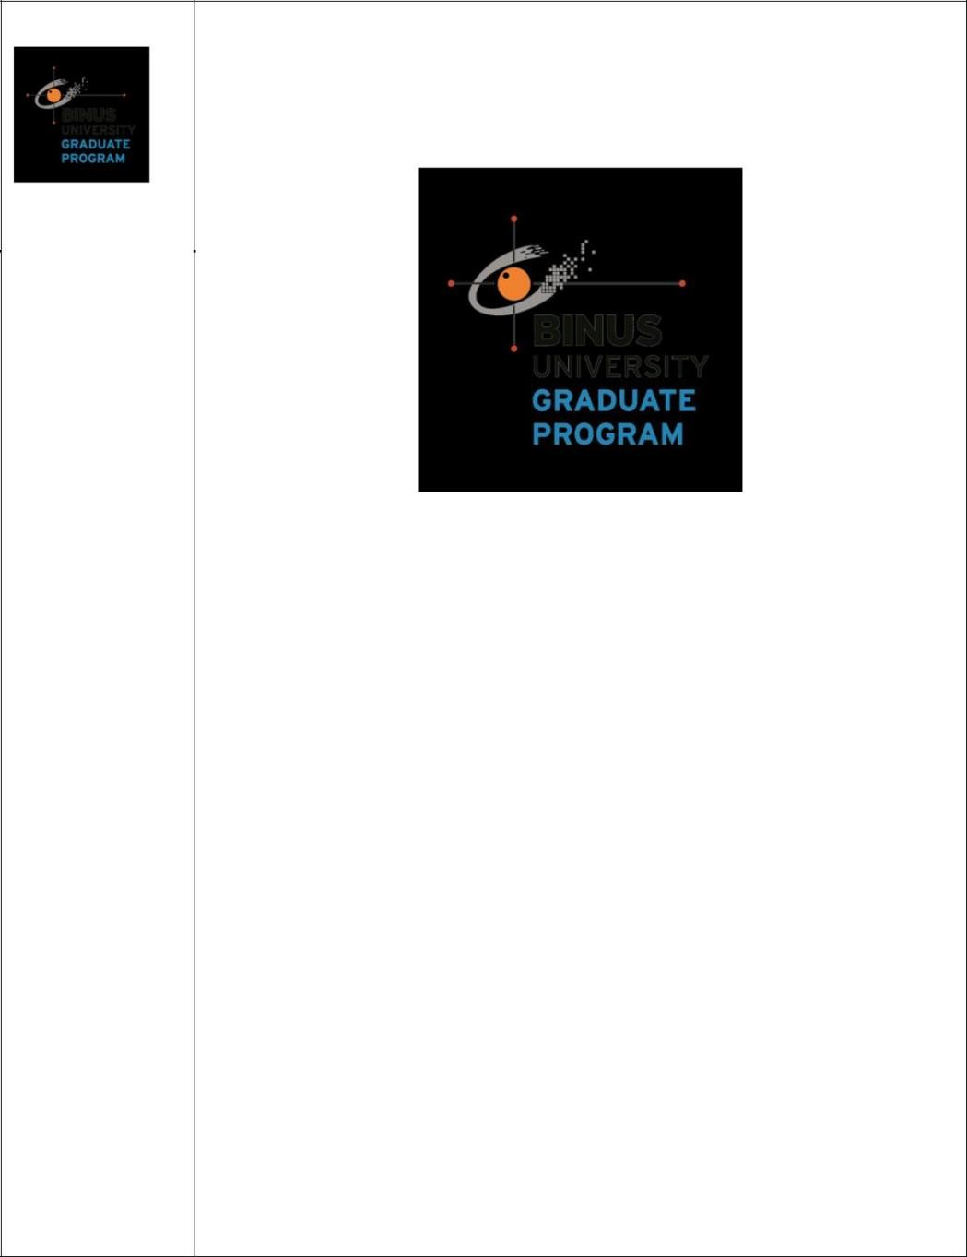
Template Hard Cover:
<< JUDUL TESIS >>
<<JALUR PENULISAN>>

<<Nama Mahasiswa>>
<<NIM Mahasiswa>>

 | Program Pascasarjana
 | PROGRAM STUDI <<NAMA PRODI>> JENJANG S2
Jakarta | UNIVERSITAS BINA NUSANTARA
<<tahun>> | JAKARTA
 | <<Tahun>>

Contoh Technical Report Versi Inggris

<<TECHNICAL REPORT TITLE>>

<<Student Name>>, dan <<Supervisor Name (no title)>>

Technical Report

Jakarta, <<mm/dd/yyyy>> Approved:

1st Supervisor: 2nd Supervisor *):

<< 1st Supervisor Name with title>> << 2nd Supervisor Name with title >>

*): Diisi untuk Tesis Jalur Research (Penelitian)/Internship Project (Proyek Magang)

DAFTAR ISI

- Judul
- Pengarang (Mahasiswa dan Dosen Pembimbing)
- Abstrak
- Pendahuluan
- Rumusan Permasalahan
- Metodologi
- Hasil dan Pembahasan
- Simpulan dan Saran
- Daftar Acuan
- Daftar Pustaka

Template Tesis dapat didownload: https://ol.binus.ac.id http://binusmaya.binus.ac.id

Template Abstrak

Judul tesis: …….

ABSTRACT

The goals of the thesis were ……… Data were compiled by …….Analysis ……Results of Analysis were ….. It can be concluded that ……..

Keywords:

Analysis system, design system, information system

ABSTRAK
Tujuan penulisan adalah Data diambil dari penyebaran kuesioner kepada 100
responden….. Data dianalisis dengan …. Hasil…… Dapat disimpulkan bahwa …….

Kata kunci:

Analisis data, perancangan data, sistem informasi …

Contoh Halaman Pemberian Hak Cipta Non Eksklusif dari Mahasiswa ke Universitas Bina Nusantara

PERNYATAAN
STATEMENT

Dengan ini saya,
Nama : <<Nama Mahasiswa>>
NIM : <<NIM Mahasiswa>> Judul tesis : <<Judul Tesis>>

Memberikan kepada Universitas Bina Nusantara hak non-eksklusif untuk menyimpan, memperbanyak, dan menyebarluaskan tesis karya saya, secara keseluruhan atau hanya sebagian atau hanya ringkasannya saja, dalam bentuk format tercetak dan atau elektronik.

Menyatakan bahwa saya, akan mempertahankan hak exclusive saya, untuk menggunakan seluruh atau sebagian isi tesis saya, guna pengembangan karya di masa depan, misalnya bentuk artikel, buku, perangkat lunak, ataupun sistem informasi.

Hereby grant to my school, Bina Nusantara University , the non-exclusive right to archive, reproduce, and distribute my thesis, in whole or in part , whether in the form of printed and electronic formats.

I acknowledge that I retain exclusive rights of my thesis by using all or part of it in the future work or outputs, such as article, book, software, and information system.

Jakarta, <<tanggal ……>>

<<Tanda Tangan>>

<<Nama Mahasiswa>>
*): Diisi untuk Tesis Jalur Research (Penelitian)/Internship Project (Proyek Magang)

Contoh Halaman Pernyataan Orisinalitas Tesis
HALAMAN PERNYATAAN
STUDENTS STATEMENT
Saya, nama <nama mahasiswa>, NIM <NIM mahasiswa> menyatakan dengan sebenar-benarnya bahwa tesis saya berjudul “<<Judul Tesis>>” adalah merupakan gagasan dan hasil research saya sendiri dengan bimbingan Dosen Pembimbing.

Saya juga menyatakan dengan sebenarnya bahwa isi tesis ini tidak merupakan jiplakan dan bukan pula dari karya orang lain, kecuali kutipan dari literatur dan atau hasil wawancara tertulis yang saya acu dan telah saya sebutkan di Daftar Acuan dan Daftar Pustaka.

Demikian pernyataan ini saya buat dengan sebenarnya dan saya bersedia menerima sanksi apabila ternyata pernyataan saya ini tidak benar.

I, Name <nama mahasiswa>, Student ID <NIM Mahasiswa> truly acknowledge that my thesis with title “<<Judul Tesis>>” is my concept and project result with guidance from supervisor.

I, also truly acknowledge that content of this thesis are not copyed and not from another people work, except my citation from literature or written interview result and already write in reference list and bibliography list.

That’s my acknowledge were truly made and if in reality this acknowledge weren’t true, I willing sanction.
Jakarta,
<<tanggal ….>> Yang menyatakan

<<Tanda Tangan>>
<<Nama Mahasiswa>>
<<NIM>>

*): Diisi untuk Tesis Jalur Research (Penelitian)/Internship Project (Proyek Magang)

